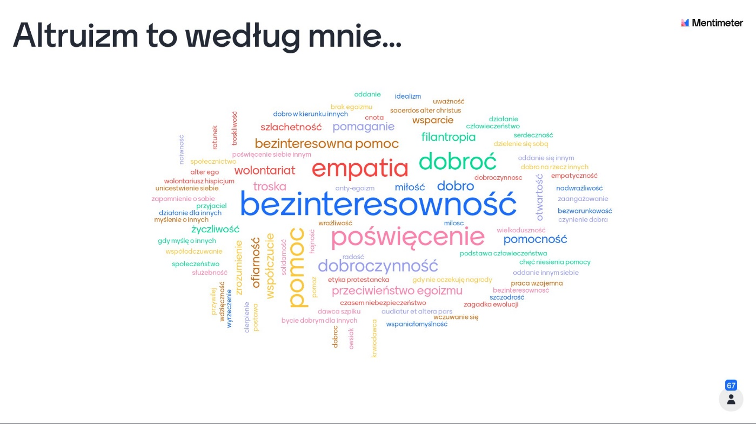

Czy te hasła są Ci bliskie?

Wszystkie oznaczają altruizm, czyli dobrowolną, bezinteresowną pomoc innym ludziom. Dlaczego jednak powinniśmy pomagać innym? Czy to się opłaca? Czemu mamy się dzielić swoimi rzeczami, czasem, uwagą?

Zastanawialiście się może, dlaczego ludzie robią zakupy sąsiadom w podeszłym wieku, biorą udział w akcjach charytatywnych, wpłacają pieniądze na różne fundacje lub zostają honorowymi krwiodawcami? Psychologowie społeczni są zgodni co do tego, że to się po prostu opłaca!

Pomagając, czujemy się lepiej. Widząc radość na twarzy kogoś, kogo obdarowaliśmy lub chociażby ulgę osoby, której pomogliśmy w cierpieniu, sprawiamy, że nasze samopoczucie się poprawia. Dlaczego tak jest? Odpowiedzialna za to jest empatia, czyli zdolność do współodczuwania. Jeśli więc widzimy wokół siebie radość, szczęście, sami jesteśmy szczęśliwsi. Odpowiadają za to specjalne struktury w naszych mózgach, ale tak naprawdę nie musimy wiedzieć o ich istnieniu, aby czuć, że działają.

Wszyscy lubią dobrych i miłych ludzi, prawda? Na pewno bardziej, niż samolubnych egoistów, którzy są obojętni na krzywdę innych i myślą tylko o własnej przyjemności. Pomagamy więc, aby poprawić swój wizerunek w oczach innych i samych siebie. Aby inni nas podziwiali i żebyśmy sami mogli być z siebie dumni. W końcu, jeśli ktoś się z kimś może podzielić, to znaczy, że posiada na tyle dużo, aby część oddać innym. To przyjemne, prawda?

Większość z nas jest przekonana, że na świecie istnieje swego rodzaju sprawiedliwość, co oznacza, że za dobre uczynki spotka nas nagroda a za złe kara. Pomagamy więc, aby móc liczyć na to, że kiedyś ktoś pomoże nam albo, jeśli jesteśmy osobami wierzącymi, że otrzymamy nagrodę od losu, pójdziemy do nieba lub w inny sposób nasze postępowanie zostanie zrewanżowane.

Psychologowie ewolucyjni twierdzą z kolei, że pomaganie słabszym, bezbronnym i bezradnym jest wpisane w nasze zachowania zmierzające do zachowania gatunku – jeśli opiekujemy się innymi jesteśmy silniejsi w rodzinie, ale również jako ludzie w ogóle.

Podsumowując, pomagamy, aby poczuć się lepiej, aby inni nas lubili albo dlatego, że chcemy otrzymać rewanż. Tak czy inaczej, jesteśmy pewni jednego, opłaca się pomagać, bo dobro powraca!

W okresie pandemii na Wydziale Nauk Społecznych pomagaliśmy w różny sposób – organizując zbiórki komputerów dla dzieci z domów dziecka, środków higieny osobistej dla domów pomocy społecznej czy też wsparcie w nauce dla uczniów. Teraz mamy dla Was zupełnie wyjątkowy prezent, a mianowicie chcemy pomóc Wam pomagać innym. Zobaczcie, jak łatwo dzielić się z innymi i zostać jak Święty Mikołaj – ambasadorami pomagania.  
  
Zapraszamy Was do wzięcia udziału w konkursie, realizowanym przez Wydział Nauk Społecznych na Uniwersytecie Śląskim w Katowicach pt: „Zostań Świętym Mikołajem!”. Udział w konkursie jest bezpłatny i mogą w nim wziąć udział dzieci w wieku 7-15 lat. Zwycięzcy konkursu wskażą Domy Dziecka, do których przekazane zostaną nagrody, ufundowane przez Legendię Śląskie Wesołe Miasteczko oraz Lasehous- Laserowe Centrum Rozrywki.

Zadanie konkursowe na temat: „Ja też mogę zostać Świętym Mikołajem”, polega na:

- przygotowaniu rysunku - dla dzieci w wieku 7- 9 lat

- napisaniu opowiadania/komiksu/wiersza. Wypowiedź literacka powinna mieć minimum 1 stronę formatu A-4., może być pisana na komputerze (plik WORD lub PDF, czcionka Times New Roman 12) lub ręcznie.

Regulamin konkursu dostępny jest na stronie   
<http://bip.us.edu.pl/zarzadzenie-nr-1932020>

.